Министерство образования Республики Беларусь

Учреждение образования

«Брестский Государственный технический университет»

Кафедра ИИТ

**Лабораторная работа №1**

По дисциплине «Проектирование баз данных»

Тема: «Физическая модель БД»

**Выполнила:**

Студент 2 курса

Группы ИИ-23

Макаревич Н. Р.

**Проверил:**

Савонюк В.А

Брест 2024

**Вариант 3**

**Цель:** Разработать физическую модель БД для реализации в СУБД MSAccess и MS SQL Server 2005 в соответствии с вариантом.

|  |  |  |  |  |  |  |  |  |  |  |  |  |  |  |  |  |  |  |  |  |  |  |  |  |
| --- | --- | --- | --- | --- | --- | --- | --- | --- | --- | --- | --- | --- | --- | --- | --- | --- | --- | --- | --- | --- | --- | --- | --- | --- |
| |  |  |  |  |  | | --- | --- | --- | --- | --- | | Вариант 2 | - | Видеотека |  |  | | 1 | **№клиента** | ФИО | телефон | адрес | | 2 | **№клиента** | **№фильма** | дата |  | | 3 | **№фильма** | режиссер | название | год выпуска | |  |  |  |  |
|  |  |  |  |  |
|  |  |  |  |  |
|  |  |  |  | |

1. Реализация базы данных в MSAccess

Таблица.1

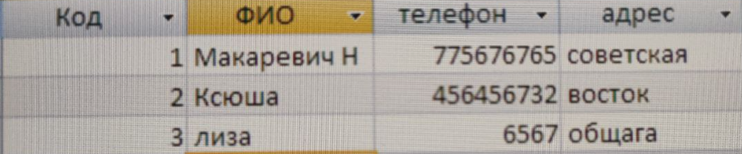

Таблица.2

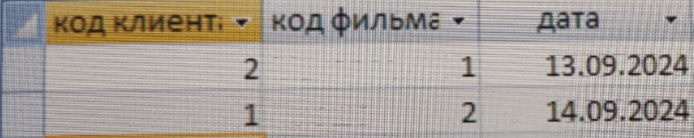

Таблица.3

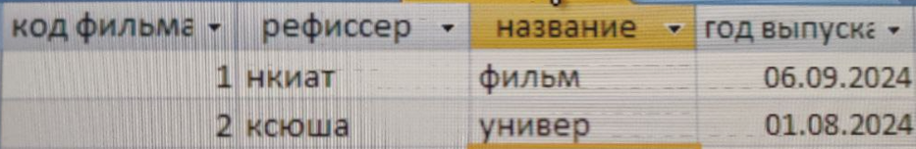

Схема

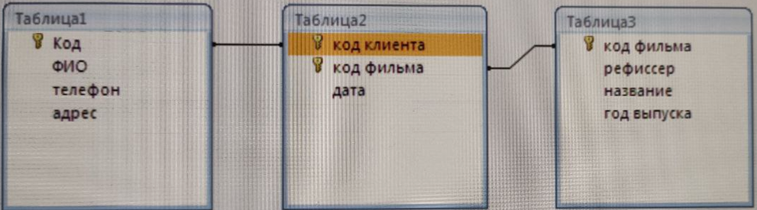

1. Реализация в MS SQL Server 2005

Таблица.1

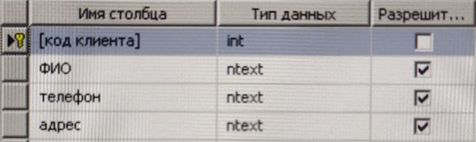

Таблица.2

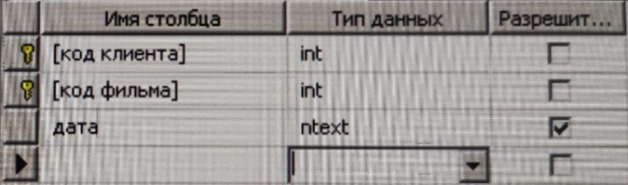

Таблица.3

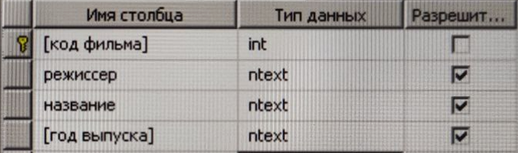

Схема

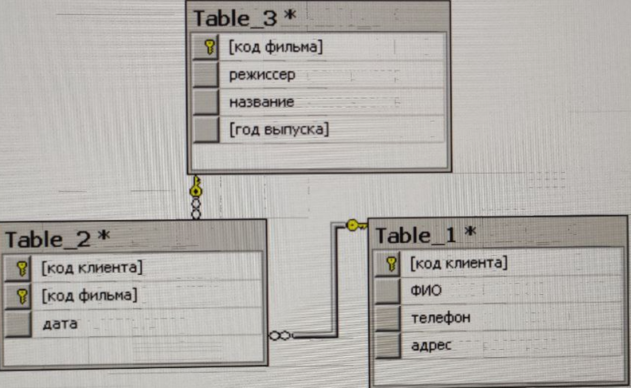

Вывод: научился разрабатывать физическую модель БД в СУБД MS SQL Server и MSAccess.